***.***

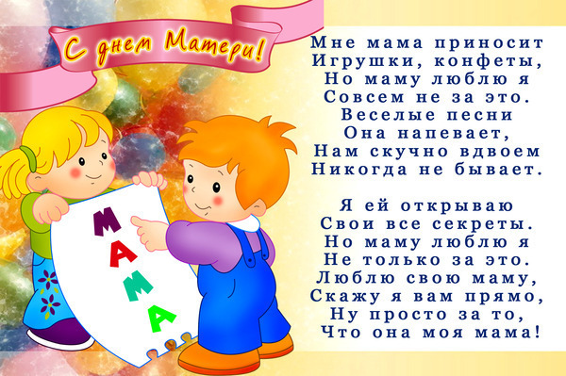

**День матери – так трогателен, чист,  
Такой великолепный, светлый праздник.  
И блеск в глазах от радости лучист,  
И столько пожеланий добрых разных!  
  
Пусть дети оправдают во сто крат  
Все мамины прекрасные стремленья.  
День каждый будет сказочно богат,  
Даря волшебно добрые мгновенья!**

1 декабря в школе после уроков было необычайно многолюдно. Это и понятно. – Наши дорогие мамы были приглашены на праздничный концерт, который мы назвали «Моя мама лучше всех!» Все концертные номера были исполнены с большой любовью, ведь все они были посвящены самым дорогим и любимым. Впервые в концерте приняли участие наши первоклассники – они читали стихи и играли в сценке «Семеро козлят на новый лад», которую посвятили всем многодетным семьям.

Как всегда, на высоте были артисты из 6 класса, блеснувшие хорошим исполнением песен и новыми сценическими костюмами.

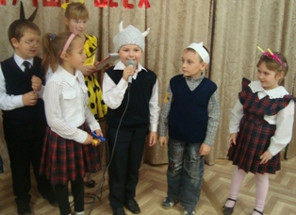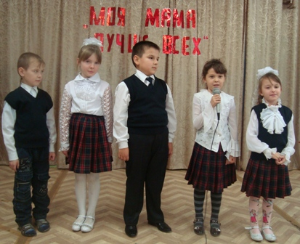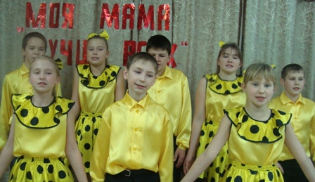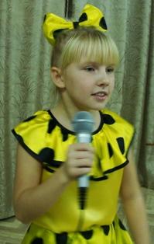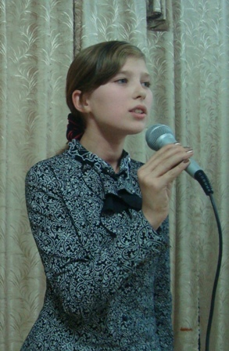

Всех зрителей покорила своим выступлением Жидова Лера, посвятившая свою песню маме.

А после концерта начались семейные соревнования.

**Весёлые соревнования.**

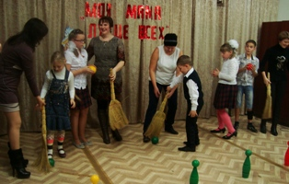

В соревнованиях приняли участие семейные команды Голевых (мама Екатерина и сын Данила) 1 класс, Кравцовых (мама Татьяна и дочка Виктория) из 2 класса, Мерзликиных (мама Татьяна и дочка Настя) – 4 класс, Старых (мама Анна и дочка Алла) из 5 класса и Ивановых (мама Наталья и сын Саша) из 6 класса. Все участники получили массу положительных эмоций и заслуженные аплодисменты зрителей и были награждены памятными медалями. Маленькие участники соревнований еще раз убедились, что их мама – лучшая на свете!

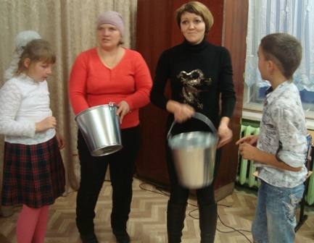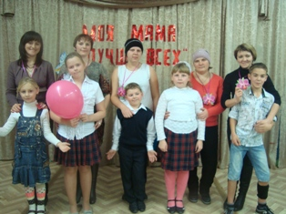

***10 ноября стартовала областная акция***  ***«Декада сбора вторичных материальных ресурсов»по сбору макулатуры. Наша школа приняла в ней активное участие, за несколько дней собрав 920 килограммов бумаги. Акцию проводили с целью уберечь леса от вырубки. По итогам среди старших классов первое место занял шестой класс (254 кг), второе место восьмой класс (249 кг) и третье место седьмой класс (133 кг). Среди младших классов первое место получил третий класс (109 кг), второе место занял первый класс (71 кг) и третье место четвертый класс, набравший 62 кг. По личным достижениям первое место получил Исайкин Егор (130 кг), второе место Малахова Настя (89 кг) и третье место Семенов Миша (28 кг). Среди начальных классов первое место Мочалов Никита (34 кг), второе место Мерзликина Настя (30 кг) и третье место у Мандрыкина Алеши (12 кг). Все активные участники были награждены грамотами. Особую благодарность объявляем ученикам седьмого класса за организованную погрузку собранной макулатуры.***

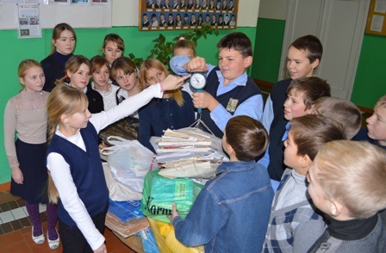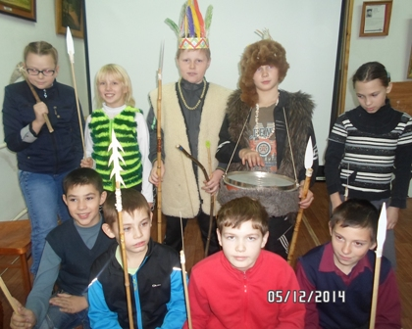

Ученики 2-6 классов побывали в городском краеведческом музее и посетили очень интересную экскурсию, которая называлась «Первопроходцы каменного века». Переступив порог музея, ребята стали не просто школьниками, а членами первобытного племени. А в каждом племени должен быть свой уважаемый вождь, шаман, охотники.

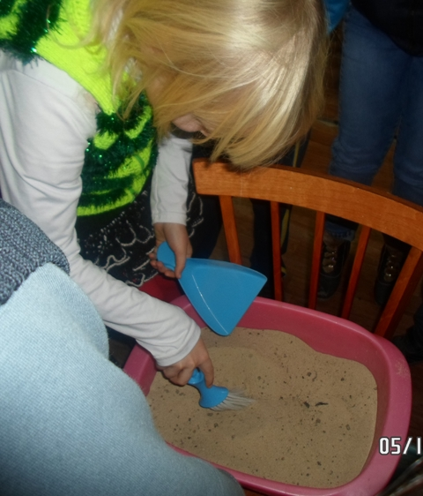

Ребята узнали как жили первобытные люди, как был организован их быт, чем они питались и обогревались. Оказывается, на территории нашего района велись раскопки и были обнаружены кости древних животных, копья и черепки древней посуды. Мальчишки, как истинные охотники, метали копья в кабана, ловили рыбу. А девочки лепили посуду и аккуратно добывали из земли (песка) корешки и косточки.

***На экскурсии побывала Жигалина Елизавета (6 класс)***